

Evaluación de proveedores

**Breve descripción:**

En este componente formativo se adquirirán los conocimientos relacionados con la evaluación de los proveedores de los establecimientos y servicios farmacéuticos, los tipos de indicadores y su metodología de manejo.

**Septiembre 2023**

Tabla de contenido

Introducción 1

1. Concepto evaluación de proveedores 2

1.1. Tipo de proveedores 4

1.2. Beneficios de hacer una evaluación del proveedor 8

1.3. Métodos de calificación de proveedores 9

2. Ficha técnica de los productos farmacéuticos 12

2.1. Características de la ficha técnica 13

2.2. Aplicaciones de la ficha técnica 15

2.3. Técnicas de elaboración y diligenciamiento de formatos 16

3. Indicadores de evaluación de proveedores 21

3.1. Concepto de indicador 21

3.2. Tipos de indicadores 21

3.3. Características de los indicadores 22

3.4. Medición y valoración de los indicadores 23

Síntesis 27

Material complementario 28

Glosario 29

Referencias bibliográficas 30

Créditos 31

Introducción

1. Evaluación de proveedores

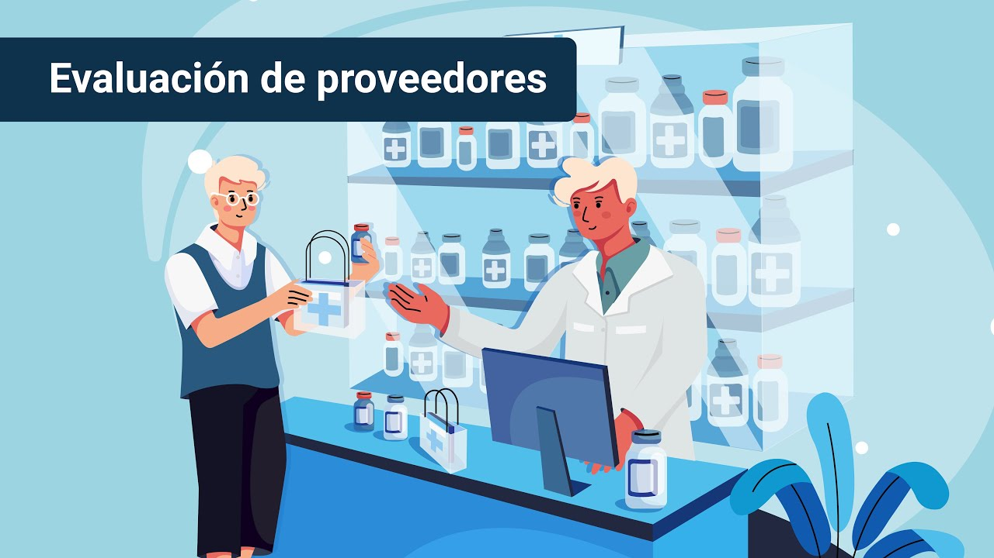

[**Enlace de reproducción del video**](https://www.youtube.com/watch?v=sBZgU1RlQX8)

|  |
| --- |
| **Síntesis del video: Evaluación de proveedores** |
| Toda empresa, entre ellas, los establecimientos y servicios farmacéuticos, están relacionados con unas partes interesadas como son: clientes, estado, colaboradores, entes de vigilancia y control, competidores y los proveedores. Estos últimos son de vital importancia para el desarrollo de las actividades de las empresas del sector farmacéutico, porque se convierten en aliados estratégicos, con un impacto muy significativo desde el punto de vista de la calidad, los precios, el cumplimiento con la demanda y la prestación del servicio a los usuarios.  Dichos aliados deben ser evaluados para evidenciar el grado de cumplimiento con los requisitos previamente establecidos en las negociaciones. Esta actividad se convierte en una estrategia de mejoramiento continuo, donde ambas partes se beneficiarán.  Se aprenderán, a través de este contenido, los métodos de evaluación, las características a evaluar, los modelos de formatos para la evaluación, cómo diligenciarlos y, finalmente, los indicadores con los cuales se obtendrán los resultados.  ¡Muchos éxitos en este proceso de aprendizaje! |

# Concepto evaluación de proveedores

Es un término utilizado por muchas compañías, incluyendo los servicios y establecimientos farmacéuticos para realizar la evaluación y aprobación de sus proveedores actuales y potenciales (en nuestro caso los depósitos de medicamentos), a través de un conjunto de evaluaciones.

Dentro de las formas más tradicionales y recomendadas para realizar dicha evaluación, se encuentra la de generar una herramienta que puede ser un formulario o un formato.

Este proceso se estructura a través de una serie de preguntas que se basan en parámetros como: competencia, capacidad, consistencia, calidad, etc., con el objetivo de realizar una evaluación a los depósitos de productos farmacéuticos y, de esta manera, asegurar que se cuenta con los más calificados.

Para llevar a cabo una monitorización y medir la gestión del depósito y para disminuir costos, realizar un análisis de los riesgos, y obtener un margen constante para mejorar en la selección de estos aliados, es fundamental contar con el formato para la evaluación.

La siguiente figura 1 presenta, en el proceso del servicio o establecimiento farmacéutico, dónde se encuentra la actividad de evaluación de los proveedores, la cual se realiza luego de recibir los productos farmacéuticos, evaluarlos desde el punto de vista técnico y administrativo, y definir su grado de cumplimiento con las características establecidas previamente.

**Recuerde:** estos productos y proveedores se definieron en los procesos de selección y adquisición.

1. Ubicación de la evaluación de proveedores en los procesos del servicio o establecimiento farmacéutico

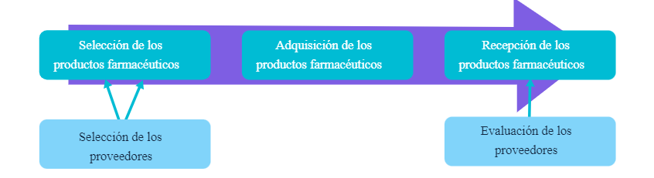

Nota. SENA (2021).

## Tipo de proveedores

Los proveedores se pueden clasificar de la siguiente manera como se muestra en la figura 2:

1. Tipos de proveedores

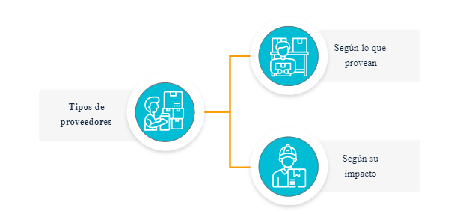

Nota. SENA (2021).

**Según lo que provean**

Los proveedores, según lo que provean, se clasifican así:

1. Proveedores según lo que provean

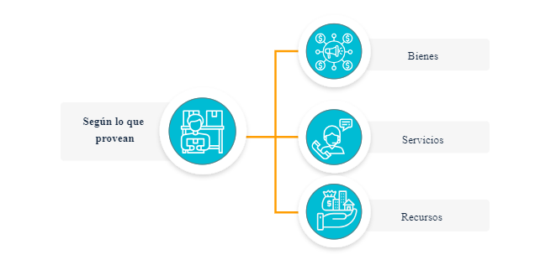

Nota. SENA (2021).

Y cada uno posee las siguientes características, teniendo en cuenta que, para los servicios y establecimientos farmacéuticos, aplicarían de manera más directa los de bienes, porque suministran productos farmacéuticos.

1. **Bienes**

En este caso, son aquellos depósitos que se dedican a la comercialización de productos farmacéuticos.

1. **Servicios**

Se refiere a un bien intangible, por ejemplo, las compañías de telecomunicaciones y servicios públicos.

1. **Recursos**

Las entidades financieras, prestamistas, autoridades o cooperativas que ofrecen créditos.

**Según su impacto**

Para los servicios y establecimientos farmacéuticos existen proveedores que, principalmente:

* Aseguran la estabilidad del negocio.
* Son más cercanos e impactan de manera más directa.
* Aportan poco valor.

Los proveedores, según lo que provean, se clasifican así:

1. Proveedores según su impacto

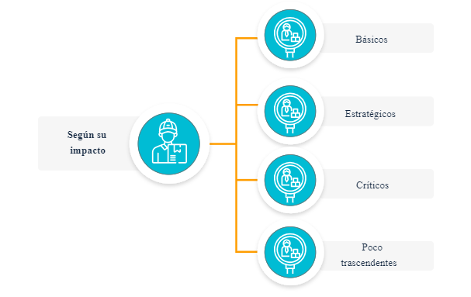

Nota. SENA (2021).

Y cada uno de estos proveedores cuenta con las siguientes características:

1. **Básicos**

* Tienen la posibilidad de proveer una gran cantidad de productos farmacéuticos.
* Ofrecen productos fáciles de adquirir.
* La relación y la comunicación se manejan de forma diaria y continua.
* Son básicos para el mantenimiento del establecimiento o del servicio farmacéutico.

1. **Estratégicos**

* Ofrecen más beneficios, por lo cual exigen preferencias en la ubicación de los productos farmacéuticos y las promociones.
* Logran que el establecimiento farmacéutico ofrezca una diferenciación con la competencia.

1. **Críticos**

* No otorgan diferencias con la competencia, aunque constantemente visiten el establecimiento.
* La logística que tienen es muy reducida.

1. **Poco trascendentes**

* Brindan un servicio y suministran productos farmacéuticos que permiten diferenciarnos.
* La venta de estos productos depende, en su mayoría, de las labores realizadas por el personal del establecimiento farmacéutico.
* Los productos son de baja rotación y tienen poco impacto a nivel promocional.

Teniendo en cuenta lo estudiado anteriormente, la figura 5, a continuación, presenta la relación del tipo de proveedor, con su importancia y facilidad de adquisición.

1. Cuadro tipos de proveedores según su impacto

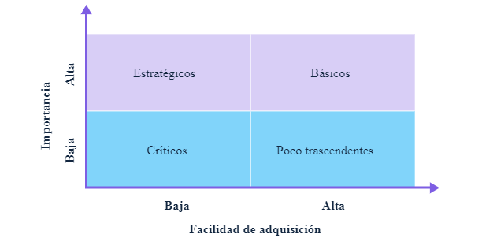

Nota. SENA (2021).

Se puede concluir que es importante contar con cada uno de estos proveedores, porque aportan y son necesarios en diferentes momentos y situaciones que se presentan en los servicios y establecimientos farmacéuticos. De acuerdo con su ubicación en el cuadro, se desarrolla la forma de cómo sostener las relaciones comerciales con el tiempo.

**Tenga en cuenta:** para cada uno de estos proveedores (depósitos de productos farmacéuticos) es necesaria la implementación de controles y evaluaciones continuas de cada uno de ellos.

## Beneficios de hacer una evaluación del proveedor

Para el establecimiento y servicio farmacéutico, la evaluación de los depósitos de los productos farmacéuticos cuenta con muchos beneficios. A continuación, en la figura 6 podrá se encuentran tres de los beneficios más significativos de la realización de esta actividad:

1. Beneficios de la evaluación de proveedores

Muestra los beneficios de la evaluación de proveedores:
1) Control de riesgos: evaluar los riesgos asociados a cada proveedor; ejemplo, el compromiso con la calidad, la competencia y la capacidad.
2) Mejorar la imagen: evaluar los proveedores y trabajar con los más calificados, es un aporte a la mejora de la imagen del establecimiento.
3) Beneficios económicos: se logran contando con un depósito que sea un verdadero aliado y cumpla con todos los requisitos. 


Nota. SENA (2021).

## Métodos de calificación de proveedores

Para la evaluación de proveedores se utilizan varios métodos, los cuales se estudiarán a continuación.

**Método de puntuaciones**

El método de puntuaciones está compuesto por cuatro pasos:

1. **Determinación de los criterios a evaluar**

El establecimiento o servicio farmacéutico define cuáles serán los criterios que se utilizarán para la evaluación comercial del proveedor.

La imagen presenta un ejemplo donde, para evaluar la información comercial, se establecieron seis criterios.

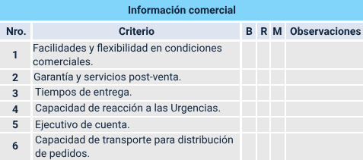

1. **Definición del sistema de puntuación**

Para el sistema de puntuación, se definió utilizar para cada parámetro, Bueno, Regular o Malo (B, R, M), donde se le otorga la B si cumple totalmente con el criterio, R si cumple parcialmente y M, si no cumple con este.

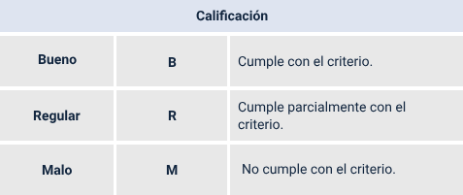

1. **Definición de la puntuación máxima**

Con el objetivo de conocer cuándo el proveedor aprobó la evaluación, se determinan los puntajes totales que se deben obtener. En la imagen se observa un ejemplo de cómo definir esa puntuación.

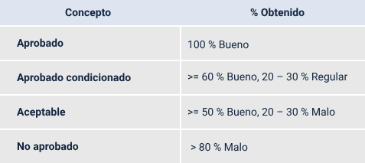

1. **Definición de la importancia de cada criterio**

Cuando se establecen los criterios en el paso 1, se define la importancia de cada uno, según el orden en que se organizan.

Por ejemplo, en la imagen se muestra que el criterio que más importancia tiene es el de facilidades y flexibilidad en condiciones comerciales.

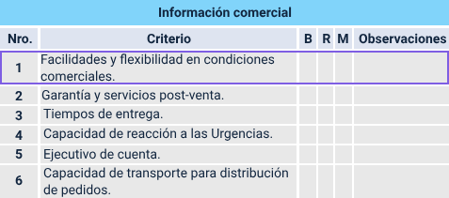

**Método de proveedor “ideal”**

En este método, se definen los puntajes que debería tener un proveedor ideal a través de unos indicadores de gestión y, a partir de esa comparación, se toman las decisiones pertinentes. A continuación, en la tabla 1, se podrá observar un ejemplo en la tabla presentada:

1. Comparativo entre el proveedor “ideal” y los puntajes obtenidos

| Nombre del indicador | Fórmula del indicador | Puntaje del proveedor ideal | Puntaje de los proveedores |
| --- | --- | --- | --- |
| Cumplimiento en los tiempos de entrega. | Cantidad de pedidos entregados a tiempo / Cantidad total de pedido entregados x 100 | 100% | Proveedor 1: 70 %  Proveedor 2: 100 %  Proveedor 3: 85 % |

Nota. SENA (2021).

En la tabla anterior, se observa que la meta definida para el indicador Cumplimiento en los tiempos de entrega, es del 100 %. Si se comparan los 3 depósitos de productos farmacéuticos con los puntajes obtenidos, el que mejor puntaje obtiene es el Proveedor 2, cuyo puntaje es igual al parámetro definido por el establecimiento farmacéutico.

**Método de priorización**

Basados en los resultados obtenidos de los proveedores, se les evalúa con base en los criterios más importantes para el establecimiento o servicio farmacéutico.

**Ejemplo:**

Un establecimiento define los siguientes criterios como los más importantes:

* Calidad (C).
* Cumplimiento del tiempo de entrega (CTE).
* Flexibilidad (F).
* Faltantes en la entrega (FE).
* Precios (Pr).
* Cumplimiento de las obligaciones contractuales (CO).
* Garantía (G).

Para esta empresa, los tres más importantes son: Cumplimiento del tiempo de entrega (CTE), Faltantes en la entrega (FE) y los Precios (Pr). La empresa se enfocaría en estos tres criterios para decidir con cuáles proveedores se continuará trabajando.

# Ficha técnica de los productos farmacéuticos

Uno de los documentos más importantes que debe entregar un proveedor de productos farmacéuticos en el momento del despacho de esos insumos, es la ficha técnica, porque a través de ella se brinda información técnica importante para el manejo de los productos.

Esta ficha, que también recibe el nombre de “Resumen de las Características del Producto” en el ámbito farmacéutico, es un documento oficial, aprobado por las autoridades sanitarias competentes, que contiene la información más relevante que se genera durante la investigación y evaluación de un producto farmacéutico.

## Características de la ficha técnica

La ficha técnica de un producto farmacéutico presenta una información técnica muy relevante que sirve como guía, de los profesionales de la salud, para el manejo de los productos.

La información contenida varía según el producto farmacéutico, ya sea un medicamento (homeopático, fitoterapéutico, nutracéutico), dispositivo médico, cosmético, biológico, etc.

A continuación, en la figura 7, se presenta un ejemplo de la estructura de una ficha técnica de un producto farmacéutico y de los dispositivos médicos.

1. Estructura de la ficha técnica de un medicamento

Muestra, cómo debería ir una ficha técnica: Estructura de la ficha técnica de un medicamento
1 Nombre del medicamento.
2 Composición cualitativa y cuantitativa
3 Forma farmacéutica
4 Datos clínicos.
5 Propiedades farmacológicas
6 Datos farmacéuticos
7 Titular de la autorización de comercialización
8 Número de autorización de comercialización.


**Nota. SENA (2021).**

La ficha técnica, de un medicamento, aplica para establecimientos farmacéuticos comerciales como las Farmacias-Droguerías, Droguerías y depósitos, así como también para los servicios farmacéuticos, porque la información abarca temas comerciales, de almacenamiento, conservación y clínicos.

En el material complementario se encuentra un enlace que lo llevará a un ejemplo de ficha técnica de un medicamento.

1. Estructura de la ficha técnica de un Dispositivo Médico

Muestra la estructura de la ficha técnica de un dispositivo médico:
1 Identificación del producto:
Nombre comercial del producto
Marca
Presentaciones comerciales
Titular de Registro Sanitario
Vigencia Registro Sanitario
Clasificación según el INVIMA
Código ATC
Dirección del titular del registro
Laboratorio fabricante
Dirección
Teléfono de emergencia
2. Indicaciones
3. Declaración de composición
4. Contraindicaciones
5. Advertencias
7. Recomendaciones para manejo de desechos

Nota. SENA (2021).

En el material complementario se encuentra un enlace que lo llevará a un ejemplo de ficha técnica de un dispositivo médico.

## Aplicaciones de la ficha técnica

**Recordar que:** la ficha técnica es un documento de gran utilidad para todos los profesionales que hacen parte del sector farmacéutico y, en general, del sector salud, y es una herramienta para la autoridad sanitaria debido a que abarca información legal y técnica de los productos farmacéuticos.

Tiene, entre otras, las siguientes aplicaciones:

1. Promoción del producto farmacéutico enfocado al profesional sanitario.
2. Elaboración de guías farmacológicas.
3. Fuente de información y consulta sobre la eficacia y seguridad del producto farmacéutico.
4. Actualización periódica sobre la seguridad de los productos farmacéuticos ante las autoridades sanitarias.
5. Apoyo, en caso de litigios legales por mala praxis de los profesionales sanitarios.

## Técnicas de elaboración y diligenciamiento de formatos

Los formatos hacen parte del Sistema de Calidad del establecimiento y servicio farmacéutico y cuando se diligencian, se convierten en un registro por medio del cual se deja evidencia de la realización de una actividad.

Para la creación y diligenciamiento de un formato de evaluación de proveedores, se deben tener en cuenta los siguientes aspectos:

1. Debe existir un procedimiento donde se haga referencia a este formato.
2. Definir para qué se va a utilizar.
3. Asignarle una codificación, nombre, fecha de elaboración y versión.
4. Definir la estructura y la información que va a ir.
5. Diligenciarlo.
6. Almacenarlo y controlarlo.

En el documento de evaluación de proveedores, se debe determinar el paso a paso de la actividad y del objetivo responsables, y hacer referencia al formato que se va a utilizar para registrar la información.

**Procedimiento de gestión de proveedores.** Remitirse al documento **Procedimiento de gestión de proveedores** que se encuentra en la carpeta de anexos, con el fin de ampliar la información de los criterios de evaluación de proveedores.

Al crear el formato, se debe tener presente:

1. **El encabezado, el nombre que se le deba dar y la codificación, para dar cumplimiento con los requisitos del sistema de calidad.**

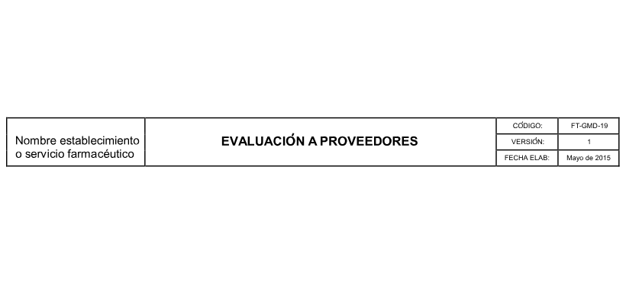

1. **Codificación, versión y fecha de elaboración.**

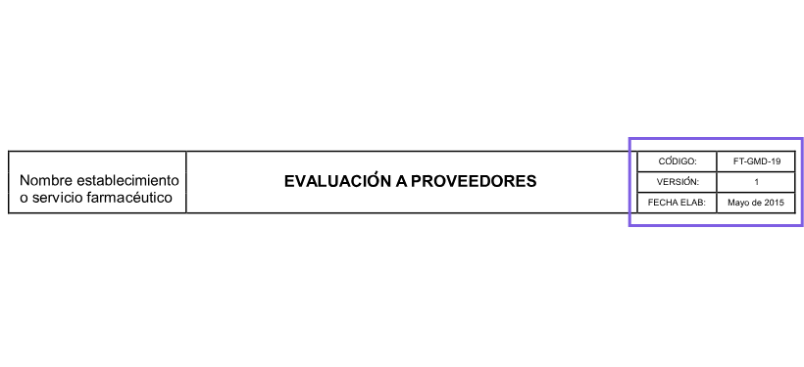

1. **Datos del proveedor.**

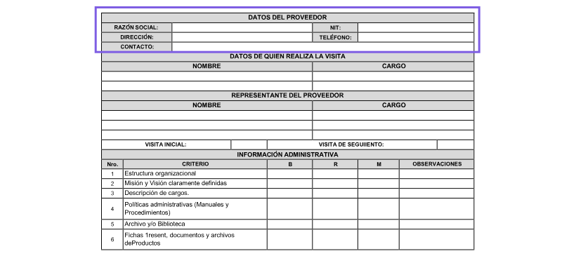

1. **Datos de quien realiza la evaluación.**

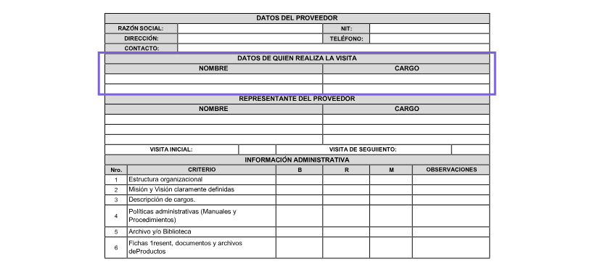

1. **Los criterios a evaluar.**

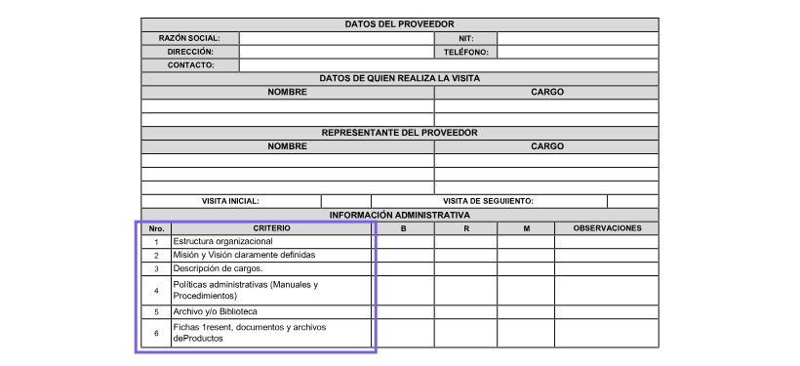

1. **Parámetros de la evaluación.**

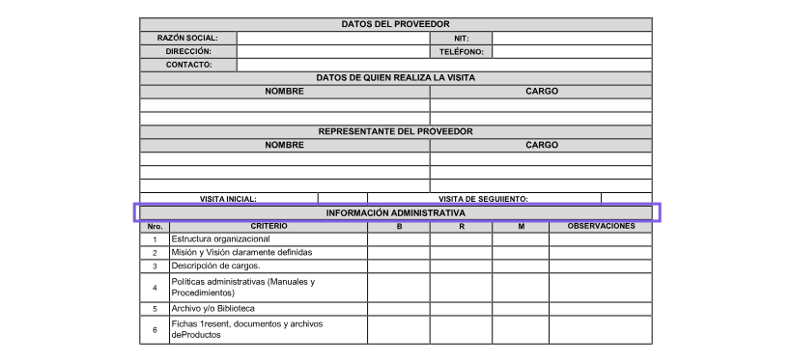

1. **Puntajes de la evaluación.**

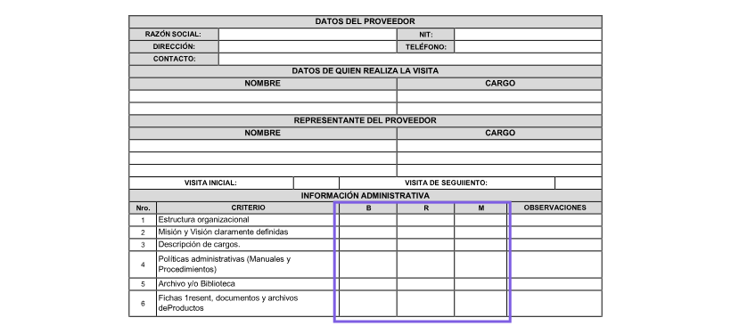

**Formato Evaluación proveedores.** Remitirse a documento **Evaluación proveedores**, que se encuentra en la carpeta de anexos, para verificar el formato de manera detallada.

Y el paso a paso para el diligenciamiento del formato es el siguiente:

* Crear un instructivo con el paso a paso del diligenciamiento del formato.
* Divulgarlo para resolver dudas.
* Realizar ejercicios prácticos.
* Recibir la retroalimentación por parte de los colaboradores.
* Iniciar con el proceso de diligenciamiento.
* No dejar tachones, ni enmendaduras.
* Leer cuidadosamente toda la información, para ubicar la información correcta donde corresponda.

# Indicadores de evaluación de proveedores

Tener en cuenta que todo proceso o actividad debe ser medida, con el objetivo de poder obtener información con respecto a su cumplimiento. Es por eso que:

En la evaluación de proveedores, se deben plantear unos indicadores con el objetivo de verificar cuáles son los depósitos con los cuales se seguirá contando y con cuáles habrá que implementar acciones de mejora.

Para una mejor comprensión del tema se debe identificar qué es un indicador, cuáles son los tipos de indicadores que existen, sus características y la medición y valoración de cada uno de estos indicadores.

## Concepto de indicador

Un indicador se puede definir como una valoración cuantitativa que se puede observar y verificar, y que permite describir fenómenos o comportamientos de la realidad. Dicho objetivo se logra con la medición de una variable o la relación entre varias de ellas.

## Tipos de indicadores

Dentro de los indicadores se encuentra:

**Indicadores puntuales**

Se pretende medir una situación en un momento muy puntual. Por ejemplo, la cantidad de proveedores que se inscribieron a la convocatoria.

**Indicadores acumulados**

Se evalúan a final de cada mes para observar el comportamiento de ese indicador en el tiempo. Un ejemplo de esto puede ser la medición mensual de las entregas, a tiempo, por parte de los proveedores.

**Indicadores de eficiencia**

Se mide el grado de cumplimiento con las metas establecidas, teniendo en cuenta el uso adecuado de los recursos.

**Indicadores de eficacia**

Se mide el grado de cumplimiento con las metas establecidas.

**Indicadores de efectividad**

Evalúan la capacidad de la compañía para transformar las debilidades en fortalezas y manejar los reclamos de los clientes, para brindarles soluciones que los satisfagan.

**Indicadores de planeación**

Mide el grado de cumplimiento en comparación con lo planificado, comparando la compañía con la competencia.

**Indicadores de calidad**

Evalúan si el servicio o productos ofrecidos a los clientes, cumplen con sus expectativas de calidad.

## Características de los indicadores

Las principales características de los indicadores son:

**Simplificar**

Ser muy específico en lo que se quiere medir.

**Medir**

Compararse con algún estándar para determinar qué tan cerca se está de este y realizar mediciones en el tiempo, con el fin de analizar el comportamiento de una situación.

**Comunicar**

A través del resultado obtenido, un indicador debe dar información con respecto un tema específico y luego se deben tomar decisiones de acuerdo con lo obtenido.

## Medición y valoración de los indicadores

Teniendo claro qué es un indicador, cuáles son sus tipos y sus características. Ahora, se creará un indicador, y para ello se deben seguir los siguientes pasos, los cuales se estudiarán a la par con un ejemplo:

**Paso 1** – Definir el objetivo que se pretende medir

Para evaluar a los proveedores, se plantea el siguiente objetivo:

Verificar el grado de cumplimiento de los proveedores con respecto a los tiempos de entrega de los productos farmacéuticos.

**Paso 2 –** Definir tipo de indicador

Se va a utilizar un indicador de eficacia, debido a que se pretende medir el grado de cumplimiento con un parámetro establecido (Tiempos de entrega).

**Paso 3 –** Redactar el indicador

La expresión del indicador será la siguiente:

% de cumplimiento con los tiempos de entrega =

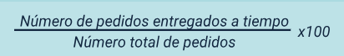

**Paso 4 –** Verificar que el indicador sea el adecuado

Se entiende lo que se quiere medir y la expresión del indicador, porque mide el objetivo propuesto y porque se tiene la información disponible para poder extraer los datos necesarios (facturas, actas de recepción, etc.).

**Paso 5 –** Armar la ficha técnica

La información que debe tener la ficha técnica del indicador es la siguiente:

* Nombre del indicador.
* Objetivo.
* Tipo.
* Línea base.
* Meta objetivo.
* Información para la medición del indicador: unidad de medida, frecuencia, responsable de medición y análisis, actores interesados en el resultado.
* Fuente de información y cálculo.
* Comportamiento del indicador.
* Medición.
* Análisis e interpretación.
* Requiere acción correctiva o de mejora.

Verifique el siguiente modelo en la figura 9 de ficha técnica de indicadores.

1. Modelo ficha técnica de indicadores

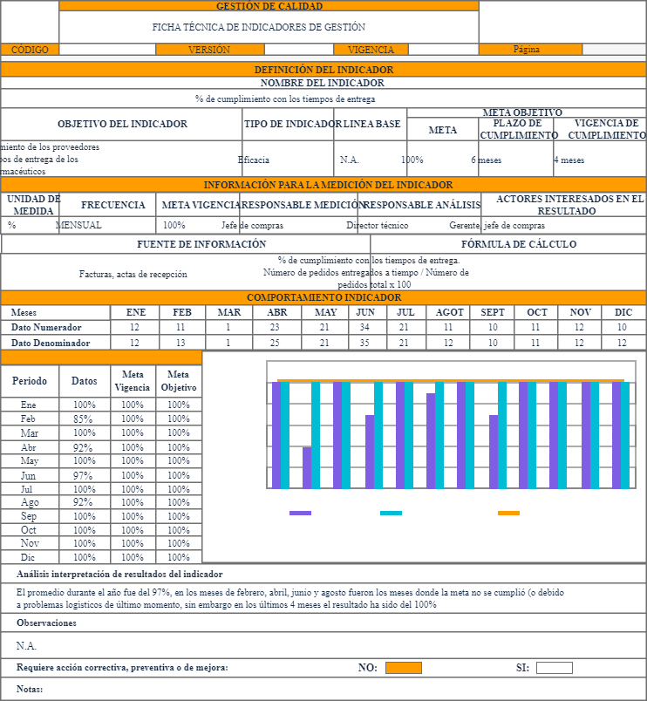

En ella se puede observar toda la información que se debe registrar en la ficha técnica del indicador, con el objetivo de realizar su medición y generar oportunidades de mejora a partir de los resultados. En este ejemplo se evidenció un seguimiento mensual al indicador, cuya frecuencia de medición era mensual.

Síntesis

La evaluación del proveedor se compone del proceso de evaluación y aprobación realizado por la organización a través de la aplicación de herramientas cuantitativas y cualitativas. La evaluación de los proveedores es responsable de medir y supervisar a los proveedores actuales para reducir los costos, reducir los riesgos y promover mejoras.

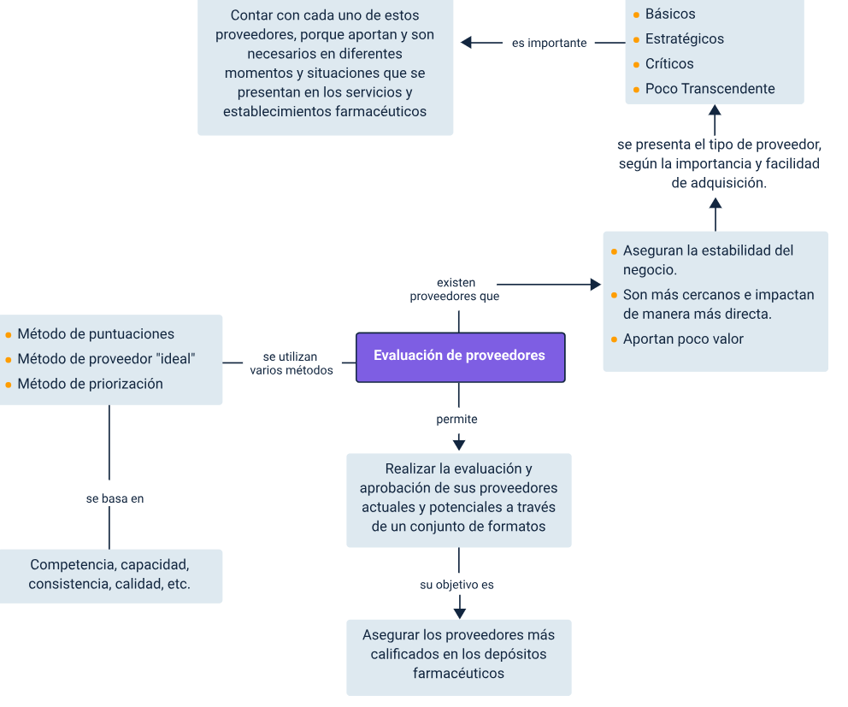

Material complementario

|  |  |  |  |
| --- | --- | --- | --- |
| Tema | Referencia | Tipo de material | Enlace del recurso |
| Concepto evaluación de proveedores | ICONTEC. (2015). Sistemas de Gestión de la Calidad. Requisitos (ISO 9001). | Norma Técnica Colombiana | <https://www.icontec.org/eval_conformidad/certificacion-iso-9001-sistema-de-gestion-de-calidad/> |
| Concepto evaluación de proveedores | Moreno Moreno, E (2019). Generalidades del proceso de adquisición de medicamentos y dispositivos médicos. | PDF | Remitirse a carpeta de anexos |
| Método de calificación de proveedores | Farmacia Homeopática Santa Rita. (s.f.). Procedimiento, evaluación, reevaluación, seguimiento y compras de proveedores. | PDF | Remitirse a carpeta de anexos |
| Características de la ficha técnica | Ministerio de Sanidad, Política Social e Igualdad. (s.f). Ficha técnica. | PDF | Remitirse a carpeta de anexos |
| Características de la ficha técnica | Well Medicine s.a.s. (2014). Ficha técnica de producto terminado. | Página web | <https://www.elhospital.com/es/proveedores?country_code=CO&items_per_page=16> |
| Indicadores de evaluación de proveedores | Departamento Nacional de Planeación. (2018). Guía para elaborar indicadores. | PDF | <https://colaboracion.dnp.gov.co/CDT/Sinergia/Documentos/Guia_para_elaborar_Indicadores.pdf> |

Glosario

**Criterio:** los criterios nos permitirán la obtención de información (índices), dirigida hacia aquello que se quiere evaluar.

**Depósito medicamentos**: establecimiento farmacéutico que realiza labores de compra, almacenamiento y venta al por mayor de productos farmacéuticos a las farmacias-droguerías, droguerías y servicios farmacéuticos.

**Efectividad:** la efectividad es el equilibrio entre eficacia y eficiencia, es decir, se es efectivo si se es eficaz y eficiente.

**Eficacia:** es la capacidad de disponer de alguien o algo para conseguir el cumplimiento adecuado de una función.

**Eficiencia:** se refiere a la utilización correcta y con la menor cantidad de recursos, para conseguir un objetivo o, cuando se alcanzan más objetivos con los mismos o menos recursos.

**Evaluación de proveedores:** actividad en la que se busca determinar el grado de cumplimiento de los proveedores con las condiciones previamente definidas.

**Indicador:** expresión cuantitativa observable y verificable que permite describir características, comportamientos o fenómenos de la realidad. Esto se logra a través de la medición de una variable o una relación entre variables.

**Proveedor:** empresa que se dedica a proveer o abastecer de productos necesarios a una persona o empresa.

Referencias bibliográficas

Arbeláez Montoya, M., Canas Marín, B., Contreras Montañez, C., Diaz Serna, P., González González, C., & Restrepo Garay, M. et al. (2005). Gerencia y administración de sistemas de suministro de medicamentos esenciales. Cooperativa de Hospitales de Antioquia COHAN.

Decreto 0780 de 2016. [Presidencia de la República de Colombia] Por medio del cual se expide el Decreto Único Reglamentario del Sector Salud y Protección Social. Mayo 6 de 2016.

Resolución 2003 de 2014. [Ministerio de la protección social]. 2014). Por la cual se definen los procedimientos y condiciones de inscripción de los Prestadores de Servicios de Salud y de habilitación de servicios de salud. 28 de mayo de 2014. <https://www.minsalud.gov.co/Normatividad_Nuevo/Resoluci%C3%B3n%202003%20de%202014.pdf>

Resolución 1403 de 2007. [Ministerio de la Protección Social] Por la cual se determina el Modelo de Gestión del Servicio Farmacéutico, se adopta el Manual de Condiciones Esenciales y Procedimientos y se dictan otras Disposiciones. Mayo 14 de 2007.

Créditos

| Nombre | Cargo | Regional y Centro de Formación |
| --- | --- | --- |
| Claudia Patricia Aristizábal Gutiérrez | Responsable del equipo | Dirección General |
| Liliana Victoria Morales Gualdrón | Responsable de línea de producción | Centro de Gestión De Mercados, Logística y Tecnologías de la Información - Regional Distrito Capital |
| Edwing Amir Moreno Moreno | Experto temático | Regional Antioquia – Centro de Servicios de Salud |
| Ana Catalina Córdoba Sus | Diseñadora instruccional – Revisora metodológica y pedagógica | Regional Distrito Capital – Centro para la Industria de la Comunicación Gráfica |
| Rafael Neftalí Lizcano Reyes | Asesor pedagógico | Regional Santander - Centro Industrial del Diseño y la Manufactura |
| Jhon Jairo Rodríguez Pérez | Diseñador y evaluador instruccional | Regional Distrito Capital – Centro para la Industria de la Comunicación Gráfica |
| Nelly Parra Guarín | Adecuación instruccional - 2023 | Centro de Gestión de Mercados, Logística y Tecnologías de la Información - Regional Distrito Capital |
| Andrés Felipe Velandia Espitia | Metodología para la formación virtual | Centro de Gestión de Mercados, Logística y Tecnologías de la Información - Regional Distrito Capital |
| Yazmín Rocío Figueroa Pacheco | Diseño web-2023 | Centro de Gestión De Mercados, Logística y Tecnologías de la Información - Regional Distrito Capital |
| Luis Jesús Pérez Madariaga | Desarrollo fullstack-2023 | Centro de Gestión De Mercados, Logística y Tecnologías de la Información - Regional Distrito Capital |
| Lady Adriana Ariza Luque | Animación y Producción audiovisual | Centro de Gestión De Mercados, Logística y Tecnologías de la Información - Regional Distrito Capital |
| Laura Gisselle Murcia Pardo | Animación y Producción audiovisual | Centro de Gestión De Mercados, Logística y Tecnologías de la Información - Regional Distrito Capital |
| Ernesto Navarro Jaimes | Animación y Producción audiovisual | Centro de Gestión De Mercados, Logística y Tecnologías de la Información - Regional Distrito Capital |
| Carolina Coca Salazar | Evaluación de contenidos inclusivos y accesibles | Centro de Gestión De Mercados, Logística y Tecnologías de la Información - Regional Distrito Capital |
| Lina Marcela Pérez Manchego | Validación de recursos educativos digitales y vinculación al LMS | Centro de Gestión De Mercados, Logística y Tecnologías de la Información - Regional Distrito Capital |
| Leyson Fabian Castaño Pérez | Validación de recursos educativos digitales | Centro de Gestión De Mercados, Logística y Tecnologías de la Información - Regional Distrito Capital |